**Практико-ориентированное задание**

Найдите в зале № 2 экспонат «Каспийский тюлень» и выполните задание. Представьте, что вы зоолог и работаете в популярном биологическом журнале (придумайте название журнала). Вас пригласили в школу сделать доклад о тюленях. Используя материалы из рабочего листа, подготовьте сообщение о каспийских тюленях. Обратите внимание на QR-код рядом с экспонатом, пройдя по которому, вы узнаете больше информации о каспийских тюленях.

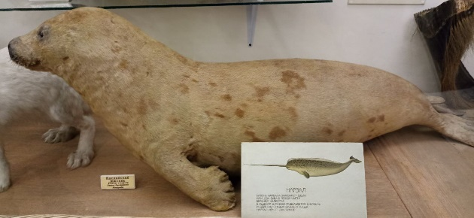



*Таблица 1. Информация о каспийском тюлене*

|  |  |
| --- | --- |
| **Признак** | **Информация** |
| Класс, вид, семейство | Каспийская нерпа, или каспийский тюлень (лат. *Pusa caspica*), — вид морских млекопитающих из семейства настоящих тюленей |
| Внешний вид | [Длина](https://ru.wikipedia.org/wiki/%D0%94%D0%BB%D0%B8%D0%BD%D0%B0) тела 120–148 см, масса тюленей составляет примерно 50–60 кг. Размеры самок и самцов примерно одинаковы. Окраска тела почти одноцветная, серо-буроватая с коричневыми темными пятнами. Для взрослого животного типичны многочисленные пятна неправильной формы и разной величины |
| Продолжительность жизни | Живет до 50 лет |
| Питание | Сельдь, плотва, карп, килька и корюшка, крабы, креветки; около 1 % в рационе тюленя приходится на ракообразных. Взрослые особи каспийского тюленя съедают около 2–3 кг рыбы в день |
| Место обитания | Каспийское море. В холодное время года основная популяция сосредоточена в Северном Каспии, а в теплое время года тюлени мигрируют в Средний и Южный Каспий. Осенью тюлени заходят в устья Волги и Урала |